Site web de vente

de meuble

|  |  |
| --- | --- |
| **Société :** | Meuuuhble |
| **Adresse :** | Rue du général sucré au sucre |
| **Contact projet :** | Hegele Florian |
| **Fonction :** | Vend des meubles |
| **Tél :** | 03.72.51.88.26 |
| **Fax :** | 03.82.46.59.14 |
| **Mail** | contact@meuuuhble.fr |
|  |  |
| **Version :** | 02-2024 |

SOMMAIRE

1 Introduction 5

2 Contexte 6

2.1 PRESENTATION DE L’ENTREPRISE 6

2.2 OBJECTIF DE L’ENTREPRISE 6

2.2.1 Objectifs chiffrés : 7

2.3 PRESENTATION DU PROJET WEB 7

2.3.1 Fonctionnalités clés du site e-commerce : 7

2.4 EXISTANT DANS L’ENTREPRISE 7

2.5 CIBLES DU PROJET WEB 8

2.6 ENVIRONNEMENT DE L’ENTREPRISE 9

2.6.1 Ikea 9

2.6.2 Made.com 9

2.6.3 La Redoute Intérieurs : 9

2.7 ORGANISATION DU PROJET 10

2.7.1 Responsable du Projet : 10

2.7.2 Équipe Projet : 10

2.7.3 Validation des Livrables : 10

2.8 PLANNING PREVISIONNEL 11

2.8.1 Date de Livraison : 11

2.8.2 Événements et Enjeux : 11

2.8.3 Contenu du Site : 11

2.8.4 Saisonnalité : 11

2.8.5 Disponibilité des Équipes : 11

3 SPECIFICATIONS GENERALES 12

3.1 CONTENU ET ARBORESCENCE 12

3.2 CONTENU DE LA PAGE D’ACCUEIL 13

3.3 DESIGN ET GRAPHISME 13

3.4 AUTRES ELEMENTS DE COMMUNICATION 14

3.5 CONTRAINTES TECHNIQUES (facultatif) 14

4 SPECIFICATIONS E-COMMERCE 15

4.1 CATALOGUE DE PRODUITS 15

4.2 FICHES PRODUITS 15

4.3 RECHERCHE ET NAVIGATION PRODUITS 15

4.4 PAGES CATEGORIES ET LISTES PRODUITS 15

4.5 TUNNEL DE CONVERSION 16

4.6 MOYENS ET MODES DE PAIEMENT 17

4.7 TRANSPORT ET LIVRAISON 17

4.8 GESTION DES STOCKS 17

4.9 UTILISATION DU BACKOFFICE 17

4.10 FONCTIONNALITES EMARKETING 17

4.11 GESTION DU SITE WEB 18

5 LE ROLE DU PRESTATAIRE 19

5.1 LA CONCEPTION GRAPHIQUE – COMMUNICATION 19

5.1.1 Menu principal 19

5.1.2 Pages principales 20

5.1.3 Articles 21

5.1.4 Compte client 21

5.2 DEPOT DE NOM DE DOMAINE 21

5.3 REDACTION DE CONTENU 22

5.4 FOURNITURES DIVERSES 22

5.5 HEBERGEMENT 22

5.6 FORMATION 22

5.7 ASSISTANCE ET MAINTENANCE 22

5.8 PROMOTION ET REFERENCEMENT (facultatif) 22

5.8.1 Objectifs de Ciblage : 22

5.8.2 Complexité et Coût du Référencement : 22

5.8.3 Vocabulaire et Expressions Clés : 23

5.8.4 Référencement Payant : 23

5.8.5 Inscription sur Portails Sectoriels : 23

5.8.6 Installation Technique pour le Référencement : 23

5.8.7 Autonomie en Référencement Naturel : 23

5.8.8 Support Rédactionnel : 23

5.9 ANALYSE DU TRAFIC 23

5.9.1 Objectifs d'Analyse : 23

5.9.2 Outils d'Analyse : 23

5.9.3 Indicateurs de Performance Clés : 23

5.9.4 Rapports et Suivi : 24

5.9.5 Confidentialité et Conformité : 24

5.9.6 Sécurité 24

5.10 OPTIONS 24

6 LES LIVRABLES ATTENDUS 25

6.1 Lors de la proposition 25

6.2 A la recette du site : 25

7 CRITERE DE SELECTION DE PRESTATAIRES 26

8 REMARQUES COMPLEMENTAIRES 27

8.1 CONDITIONS DE REGLEMENT ET DE FACTURATION (facultatif) 27

8.2 BUDGET DU PROJET (facultatif) 27

# Introduction

Ce document a pour objectif de décrire notre projet web et de définir de manière synthétique les besoins et les attentes de notre société en matière de prestation de service.

Cependant nous sommes à l’écoute de propositions, d’idées et de solutions complémentaires permettant la réussite de notre projet.

# Contexte

## PRESENTATION DE L’ENTREPRISE

Fondée en 2020 par une équipe de passionnés du design intérieur, Meuuuhble a su se distinguer dans le marché local par son approche originale de la vente de meubles. Bien que modeste en taille avec une équipe de moins de 50 personnes, Meuuuhble a généré un chiffre d'affaires respectable de 100 000 € en se concentrant sur la qualité et la satisfaction client.

L'histoire de Meuuuhble est celle d'une quête pour combiner esthétique et fonctionnalité. Dès ses débuts dans un petit atelier de quartier, l'entreprise s'est engagée à offrir des meubles qui racontent une histoire, chaque pièce étant sélectionnée pour son caractère unique et sa capacité à transformer un espace de vie.

Son activité est centrée sur la vente de meubles à destination des consommateurs individuels (B2C). L'entreprise propose une gamme variée de produits, allant des canapés confortables aux bibliothèques élégantes, en passant par des tables à manger qui deviennent le cœur de la maison.

L'entreprise opère principalement sur le marché local, où elle a su tisser des liens forts avec sa clientèle grâce à un service clientèle attentionné et personnalisé. Les clients de Meuuuhble cherchent non seulement à meubler leur intérieur, mais aussi à y apporter une touche personnelle et chaleureuse.

Dans un secteur concurrentiel où des géants comme Ikea et BUT dominent, Meuuuhble se distingue par son approche artisanale et la proximité avec ses clients. L'entreprise envisage de s'étendre au-delà des frontières nationales dans les années à venir, avec l'ambition de partager sa vision du mobilier avec une clientèle internationale.

Les valeurs de Meuuuhble sont ancrées dans le respect du travail manuel, l'authenticité des matériaux et l'importance du détail. La culture d'entreprise est marquée par une atmosphère familiale où chaque membre apporte sa touche personnelle au projet commun. L'avenir de Meuuuhble s'annonce prometteur, avec des projets d'expansion internationale et une volonté constante d'innover pour enrichir l'expérience de ses clients.

## OBJECTIF DE L’ENTREPRISE

L'objectif principal de Meuuuhble est de renforcer sa présence sur le marché local tout en jetant les bases pour une future expansion internationale. En termes de stratégie commerciale, Meuuuhble vise à se positionner comme une marque de meubles unique en son genre, offrant des pièces de qualité qui allient design et fonctionnalité. L'entreprise aspire à se faire connaître pour son approche personnalisée et son engagement envers la satisfaction client, ce qui contribuera à fidéliser sa clientèle et à se démarquer face à la concurrence.

En parallèle, Meuuuhble entend développer un nouveau canal de distribution en investissant dans le commerce en ligne, ce qui permettra de toucher une clientèle plus large et de faciliter l'expansion à l'international. La stratégie de communication sera axée sur la mise en avant des histoires derrière chaque meuble, en utilisant les réseaux sociaux et le marketing de contenu pour construire une marque forte et reconnaissable.

### Objectifs chiffrés :

**Visites par mois :** Atteindre 5 000 visites uniques sur le site web par mois, grâce à des campagnes marketing ciblées et un référencement SEO optimisé.

**Commandes par mois :** Générer au moins 100 commandes par mois, en mettant l'accent sur la conversion des visiteurs en clients grâce à une expérience utilisateur améliorée et des offres personnalisées.

**Chiffre d'affaires mensuel :** Augmenter le chiffre d'affaires mensuel pour atteindre au moins 15 000 € dans les six prochains mois, ce qui représente une croissance de 50% par rapport au chiffre d'affaires actuel.

Ces objectifs serviront de points de repère pour évaluer la performance de l'entreprise et ajuster les stratégies au besoin pour assurer une croissance continue et durable.

## PRESENTATION DU PROJET WEB

La plateforme digitale sera conçue pour offrir une expérience utilisateur intuitive et engageante, renforçant ainsi la présence en ligne de Meuuuhble et son image de marque.

### Fonctionnalités clés du site e-commerce :

**Achat d'articles :** Le site permettra aux utilisateurs d'acheter des meubles en ligne, avec un processus de paiement sécurisé et une interface claire pour faciliter la transaction.

**Recherche avancée d'articles :** Une fonctionnalité de recherche avec des filtres dynamiques sera intégrée, permettant aux clients de trouver facilement des articles selon différents critères tels que la catégorie, le prix, la couleur, le matériau, etc. Les articles pourront se décliner en différentes variantes, offrant ainsi un choix plus large.

**Commentaires et évaluations :** Les utilisateurs auront la possibilité de commenter et de noter les articles qu'ils ont achetés, ce qui fournira des retours précieux à la fois pour Meuuuhble et pour les futurs acheteurs.

**Gestion des adresses d'expédition** : Les clients pourront enregistrer plusieurs adresses d'expédition et sélectionner l'adresse préférée lors du processus de commande, simplifiant ainsi les achats répétés.

**Liste d'envies et historique :** Le site offrira la possibilité de créer une liste d'envies où les clients pourront sauvegarder leurs articles préférés pour un achat futur. Un historique des derniers articles consultés sera également disponible pour faciliter la reprise du shopping.

Ces fonctionnalités sont conçues pour améliorer l'expérience client en ligne, augmenter l'engagement et favoriser la fidélisation. Elles soutiendront également les objectifs commerciaux de Meuuuhble en augmentant le taux de conversion et en élargissant sa clientèle.

## EXISTANT DANS L’ENTREPRISE

Meuuuhble, jusqu'à présent, a concentré ses efforts sur la vente au détail à travers plusieurs points de vente physiques. Ces magasins ont permis à Meuuuhble de se forger une réputation locale solide et de fidéliser une clientèle appréciant la qualité et le design unique de ses meubles. Cependant, l'absence de présence en ligne limite sa portée et son potentiel de croissance, surtout dans un marché de plus en plus numérisé.

Bien que les boutiques physiques génèrent un contact direct et précieux avec les clients, Meuuuhble n'a pas encore exploité le potentiel d'un canal de vente en ligne. Cette situation représente une opportunité manquée, surtout quand on considère que le comportement des consommateurs évolue avec une préférence croissante pour la recherche et l'achat en ligne.

La participation à des salons professionnels et la distribution d'un catalogue produit annuel traduit en deux langues témoignent de l'ambition de Meuuuhble de toucher un public plus large. Néanmoins, sans site internet, l'entreprise ne capitalise pas sur la possibilité d'atteindre une clientèle internationale ou de permettre aux clients potentiels de découvrir ses produits à leur convenance.

L'absence de stratégie numérique souligne l'urgence pour Meuuuhble de développer un site e-commerce. Ce dernier devrait non seulement étendre sa visibilité au-delà des points de vente physiques mais aussi offrir une expérience utilisateur adaptée aux exigences modernes du commerce digital. Un site web bien conçu augmenterait significativement la portée de Meuuuhble et renforcerait sa compétitivité sur le marché du mobilier.

## CIBLES DU PROJET WEB

Pour définir les cibles du site e-commerce de Meuuuhble, nous devons considérer à la fois les clients existants et les segments de marché que l'entreprise souhaite atteindre. Voici un tableau récapitulatif des cibles et des produits/services associés :

|  |  |  |  |  |
| --- | --- | --- | --- | --- |
| Cible | Description | Produits/Services associés | Objectif de Communication | Priorité |
| Jeunes adultes | 25-35 ans, amateurs de design d'intérieur, à la recherche de meubles uniques pour leur premier logement. | Meubles design et personnalisables. | Créer une image de marque tendance et accessible, mettre en avant la personnalisation. | 1 |
| Familles | Couples avec enfants cherchant à meubler ou redécorer leur maison. | Meubles durables et fonctionnels. | Souligner la qualité, la durabilité et la fonctionnalité des produits. | 1 |
| Passionnés de décoration | Individus de tout âge avec un intérêt pour la décoration d'intérieur et le DIY. | Meubles à monter soi-même, accessoires de décoration. | Fournir des idées d'aménagement, des tutoriels et mettre en avant la facilité d'installation. | 3 |
| Eco-responsables | Consommateurs soucieux de l'environnement, intéressés par des produits durables. | Meubles fabriqués avec des matériaux écologiques ou recyclés. | Communiquer sur l'engagement écologique et la durabilité des produits. | 2 |

## ENVIRONNEMENT DE L’ENTREPRISE

Avant d'initier notre projet web, nous avons procédé à une évaluation minutieuse de l'environnement concurrentiel. Cette analyse est essentielle, car elle nous permet de comprendre les stratégies digitales de nos concurrents. Des enseignes renommées telles qu'Ikea, BUT et Made.com ont déjà établi des plateformes e-commerce robustes et interactives, ce qui rend indispensable pour Meuuuhble de développer un site qui ne se limite pas à une simple vitrine institutionnelle, mais qui offre également une expérience d'achat en ligne complète et engageante.

Nous avons également entrepris une veille sectorielle pour repérer les portails et blogs de référence dans l'univers du mobilier et de la décoration. L'objectif est de nouer des partenariats permettant d'obtenir des backlinks vers notre site, augmentant ainsi notre visibilité et notre trafic organique.

Voici une sélection de sites qui incarnent des standards élevés en matière d'organisation de l'information, d'ergonomie et de marketing digital, et qui pourraient inspirer la conception de notre plateforme :

### Ikea

* **Points Positifs** : Expérience utilisateur très fluide, avec une navigation intuitive et des filtres de recherche performants. Le site est également exemplaire pour son intégration de la réalité augmentée, permettant aux clients de visualiser les meubles dans leur propre espace.
* **Points Négatifs :** Bien que le site soit globalement performant, certains utilisateurs peuvent trouver l'abondance d'options un peu écrasante.

### Made.com

* **Points Positifs** : Design élégant et mise en avant des produits avec des photographies de haute qualité. La section des avis clients est bien mise en valeur, ce qui ajoute à la transparence et à la confiance.
* **Points Négatifs :** Le site a été critiqué pour des délais de livraison parfois longs, ce qui pourrait être amélioré.

### La Redoute Intérieurs :

* **Points Positifs :** Site e-commerce avec une approche centrée sur le client français, offrant un large éventail de produits pour la maison avec une présentation claire et un style distinctif.
* **Points Négatifs :** Certains utilisateurs signalent que l'expérience utilisateur pourrait être améliorée sur mobile, notamment la réactivité du site et la facilité d'utilisation des menus.

Ces exemples nous serviront de référence pour élaborer un site qui non seulement répond aux attentes de nos clients mais qui se démarque également dans un marché compétitif.

## ORGANISATION DU PROJET

Pour notre projet de site e-commerce, il est crucial de désigner un responsable de projet qui servira d'interlocuteur principal avec le prestataire. Cette personne sera le point de contact pour toutes les communications et coordonnera les activités entre Meuuuhble et le prestataire

### Responsable du Projet :

* **Nom** : Monsieur Semih Nable
* **Fonction** : Responsable de la Communication
* **Compétences** : Expertise en communication digitale, connaissance approfondie des stratégies e-commerce, expérience en gestion de projet.
* **Rôle** : Superviser le projet dans son ensemble, assurer la communication entre Meuuuhble et le prestataire, et veiller à ce que les objectifs du projet soient atteints dans les délais impartis.

### Équipe Projet :

* **Nom :** Madame Ashe Paiyi
* **Fonction** : Responsable Informatique
* **Rôle :** Valider les aspects techniques du site, s'assurer de l'intégration des systèmes existants avec la nouvelle plateforme e-commerce.
* **Nom :** Monsieur Alain Verse
* **Fonction :** Directeur Marketing
* **Rôle :** Fournir des insights sur les tendances du marché, aider à définir la stratégie marketing du site, valider le contenu marketing.
* **Nom :** Madame Sophie Herdèle
* **Fonction :** Chef de Produit
* **Rôle :** S'assurer que les produits sont correctement présentés et référencés sur le site, contribuer à la stratégie de merchandising.

### Validation des Livrables :

* **Nom :** Monsieur Alain Millet
* **Fonction :** PDG
* **Rôle :** Valider les recettes intermédiaires et finales du site, prendre les décisions finales concernant les orientations stratégiques du projet.

Cette structure organisationnelle vise à garantir une gestion efficace et une communication fluide tout au long du projet, en confiant à chaque membre de l'équipe des responsabilités claires et en s'assurant que toutes les parties prenantes sont impliquées dans le processus de décision.

## PLANNING PREVISIONNEL

Pour le projet de site e-commerce de Meuuuhble, la définition d'une période de livraison est essentielle et doit être alignée avec les événements clés de l'entreprise ainsi que sa capacité à fournir le contenu nécessaire pour le site.

### Date de Livraison :

La mise en ligne du site e-commerce est stratégiquement prévue pour le 1er octobre 2024. Cette date coïncide avec le début de la saison d'automne, une période cruciale pour notre secteur, car les consommateurs cherchent à renouveler leur intérieur avant l'hiver.

### Événements et Enjeux :

Le timing est également aligné avec notre participation au Salon de l’habitat de Belfort, qui aura lieu le 8 novembre 2024, où nous envisageons de présenter notre nouvelle collection. Avoir le site en ligne avant cet événement nous permettra de diriger les clients intéressés directement vers notre plateforme pour des précommandes et renforcer notre visibilité.

### Contenu du Site :

Nous sommes conscients que la rédaction des textes et l'organisation de l'information sur le site sont de notre ressort. Par conséquent, nous avons déjà commencé à travailler sur les descriptions des produits et l'architecture de l'information. Nous avons également planifié des séances de travail avec les équipes concernées pour s'assurer que tout sera prêt pour la date de livraison souhaitée.

### Saisonnalité :

Notre marché n'est pas fortement saisonnier, mais nous reconnaissons que la période des fêtes de fin d'année représente une opportunité de vente importante. Par conséquent, avoir le site opérationnel bien avant cette période est crucial pour nous assurer que nous sommes bien positionnés pour maximiser les ventes pendant cette haute saison.

### Disponibilité des Équipes :

Nous avons pris en compte la disponibilité des différentes équipes impliquées dans le projet et avons prévu des marges dans notre planning pour tenir compte des éventuels retards ou ajustements nécessaires.

# SPECIFICATIONS GENERALES

## CONTENU ET ARBORESCENCE

|  |  |  |
| --- | --- | --- |
| ***Thème*** | ***Sous-thème*** | ***Description/but de la rubrique*** |
| ***Commande*** | *Faire une commande (Client)* | *Visualisation du panier du client (en haut à gauche)*  *Visualisation des meubles avec leurs informations (en bas) en fonction du filtre (en haut à droite)* |
|  | *Gestions des commandes (Admin)* | *Afficher toutes les commandes les commandes et leurs informations tel que le nom du client, la date de la commande, le nombre d’articles, le coût total, l’état de la commande.*  *Mettre un bouton pour valider et un autre pour afficher les détails précis de la commande tel que l’adresse et la quantité spécifique de chaque meuble.* |
| ***Compte*** | *Commandes* | *Toutes les commandes du client simplifié (date, nombre d’articles, coût total, l’état de la commande) avec la possibilité de voir plus de détails pour chaque commande (tous les articles, leurs prix, la quantité de chaque article).* |
|  | *Coordonnées* | *Toutes les informations clients avec la possibilité de modifier son nom, prénom, email, adresse, et adresse favorite.* |
|  | *Liste d’envie* | *Tous les meubles de la liste d’envie* |
| ***Accueil*** | *Aucun* | *Bouton de connexion et d’inscription du client* |
|  |  |  |
| ***Meuble***  ***(Admins)*** | *Gestions des meubles* | *Afficher sous forme de tableau par ordre croissant sur le nom tous les meubles et leurs informations tel que le prix, le stock, les avis non lus, le nombre de déclinaison, une image, et la possibilité de changer les informations et de supprimer le meuble.* |
|  | *Gestions des types de meubles* | *Afficher sous forme de tableau par ordre croissant sur le nom tous les types de meubles et leur nombre meubles, et la possibilité de changer les informations et de supprimer les types de meubles.* |
|  | *Graphique* | *Afficher des graphiques sur les meubles avec une visualisation du nombre de meuble par type de meuble avec un graphique en bâton et en camembert.* |
|  | *Map* | *Afficher une carte de la France en grisant toutes les régions en fonction des adresses clients renseignées.* |
| ***Catalogue*** | *Recherche par produit* | *Recherche par la référence produit* |
|  | *Recherche par famille* | *Grandes familles en cliquant sur des sous menus* |
|  | *Recherche dans le descriptif* | *Dans le texte du descriptif du produit* |

## CONTENU DE LA PAGE D’ACCUEIL

* Afficher un carrousel avec les articles les plus en vogues.
* Mise en avant des réseaux sociaux de l’entreprise.

## DESIGN ET GRAPHISME

La charte graphique doit être proposée par le prestataire, en respectant les consignes suivantes :

* La charte graphique doit être moderne et épurée
* La couleur dominante sera le blanc
* Les couleurs secondaires : utiliser pour les boutons seront le bleu, le vert, le jaune et le rouge
* Nous fournirons le logo au format PNG
* Suivre les exemples ci-dessous :

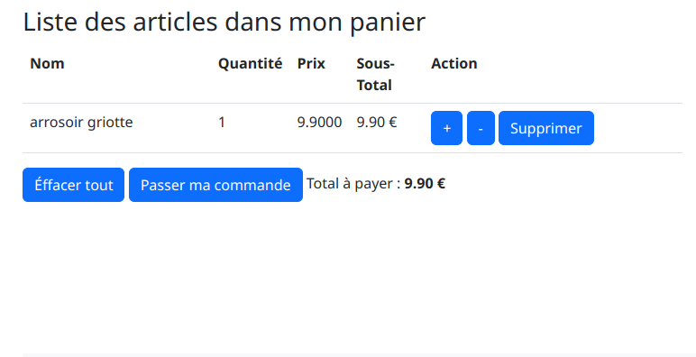  
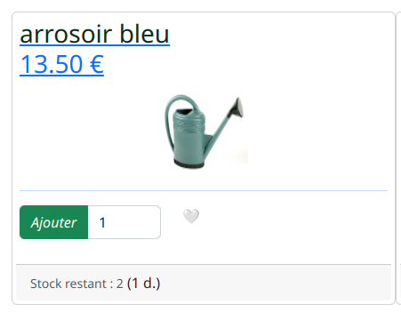

## AUTRES ELEMENTS DE COMMUNICATION

Nous souhaitons montrer que nous proposons des produits milieux et haut de gamme accessible pour tout le monde.

Nos clients apprécient chez nous notre savoir-faire et le faible prix, nous souhaitons que ce point ressorte particulièrement sur le site.

De plus nous disposons d’une certification PIX qui doit être bien sur notre site en pied de page.

## CONTRAINTES TECHNIQUES

La société est équipée d’une base de données développée sous MySQL contenant les produits de l’entreprise, ces données devront être récupérées et mit dans la nouvelle base de données. Cette nouvelle base de données pourra être mise à jour régulièrement par nos soins grâce à des pages du site web disponible aux admins.

# SPECIFICATIONS E-COMMERCE

## CATALOGUE DE PRODUITS

Les meubles sont classés par type de meuble (Étagère, Table, Buffet, Bibliothèque,Vitrine, Chaise,Pouf). Nous souhaitons pouvoir étendre cette gamme dans le futur. Nous aurons à termes environ 50 produits en permanence dans le site. Chaque produit sera affecté à une ou plusieurs familles, comme dans l’exemple ci-dessous :

**Meuble:** Étagère destructuré

**Marque:** ManoMano

**Fournisseur : Ikea**

**Type de meuble :** Étagère

**Materiau :** Chêne massif

**Prix** : 819 €

## FICHES PRODUITS

Dès lors que le client clique sur un meuble, le détails du meuble apparaît, voici les informations transmises au client.

*NOM DU PRODUIT*

*Prix*

*image*

*descriptif*

*note moyenne (avis)*

*Commentaires*

## RECHERCHE ET NAVIGATION PRODUITS

les utilisateurs peuvent rechercher facilement leur meuble idéal en utilisant une barre de recherche par nom, des filtres de prix et des filtres à cocher pour spécifier le type de meuble souhaité : étagère, table, buffet, bibliothèque, vitrine, chaise, pouf.

## PAGES CATEGORIES ET LISTES PRODUITS

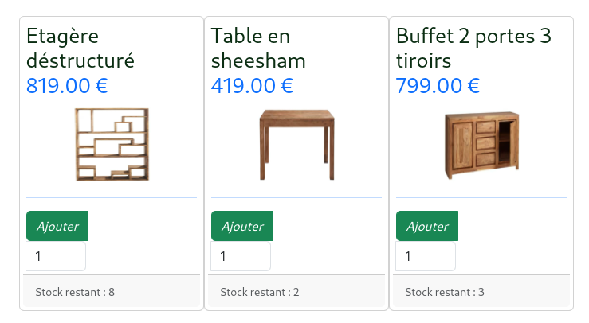

## TUNNEL DE CONVERSION

### Objectif du Tunnel de Conversion :

Le processus de conversion sur notre site e-commerce doit être fluide, intuitif et sans obstacle, guidant l'utilisateur depuis la fiche produit jusqu'à la finalisation de l'achat.

### Étapes du Processus d'Achat :

* **Sélection du Produit :** L'utilisateur arrive sur la fiche produit où il peut lire les détails, choisir des options (taille, couleur, quantité) et ajouter le produit au panier.
* **Visualisation du Panier :** L'utilisateur consulte son panier pour vérifier les articles sélectionnés, modifier les quantités ou supprimer des produits avant de procéder au paiement.
* **Identification / Création de Compte :** L'utilisateur a le choix de se connecter à un compte existant, de créer un nouveau compte (en remplissant les champs nécessaires comme nom, adresse e-mail, mot de passe) ou de continuer en tant qu'invité sans création de compte.
* **Saisie des Informations de Livraison :** L'utilisateur fournit ou confirme ses informations de livraison : nom, adresse, numéro de téléphone.
* **Choix du Mode de Livraison :** Plusieurs options de livraison sont proposées avec des coûts et des délais associés pour que l'utilisateur puisse choisir selon ses préférences.
* **Validation de la Commande :** Un récapitulatif de la commande est présenté pour validation finale, incluant les produits, les prix, les informations de livraison et les frais supplémentaires.
* **Paiement :** L'utilisateur est dirigé vers une page sécurisée pour entrer ses informations de paiement. Des éléments de réassurance (sceaux de sécurité, avis clients, garanties) sont présents pour renforcer la confiance.
* **Confirmation d'Achat :** Après le paiement, l'utilisateur reçoit une page de confirmation d'achat avec un résumé de la commande et un numéro de suivi.
* **Éléments de Réassurance :** Des informations claires sur la politique de retour et de remboursement. Des badges de sécurité pour les transactions financières. Des avis clients sur les fiches produits. Une assistance clientèle facilement accessible tout au long du processus.
* **Représentation Graphique :** Un logigramme détaillé sera élaboré pour illustrer visuellement ce processus. Il comprendra chaque étape et décision clé dans le parcours d'achat pour assurer une compréhension claire et un développement optimal du tunnel de conversion.

## MOYENS ET MODES DE PAIEMENT

Sur notre site, nous acceptons les paiements par carte bancaire (CB), virement bancaire et PayPal. Nous proposons également un mode de paiement diversifié en 3 fois sans frais, ainsi que des paiements différés et à la livraison. Actuellement, nous travaillons en partenariat avec la banque deSous pour fournir une solution de paiement sécurisée et fiable à nos utilisateurs.

## TRANSPORT ET LIVRAISON

Notre site Web offre une variété d'options de transport, telles que la livraison standard, express et sur rendez-vous, afin d'assurer une livraison fluide et flexible. Les utilisateurs peuvent choisir parmi ces options paramétrées dans notre outil de gestion de site pour répondre à leurs besoins. La taille du produit, le poids total de la commande et la destination finale déterminent le coût de la livraison. Pour assurer la satisfaction de nos clients, nous offrons des tarifs de livraison transparents et compétitifs.

## GESTION DES STOCKS

Notre site sera équipé d'une fonctionnalité de gestion des stocks en temps réel pour offrir aux utilisateurs une visibilité précise sur la disponibilité des produits. En cas de rupture de stock temporaire, nous afficherons clairement cette information sur la page du produit concerné, indiquant la date estimée de réapprovisionnement si possible. Pour les produits qui ne sont plus fabriqués, nous opterons pour différentes approches en fonction de la situation : soit nous laisserons la fiche produit avec une mention "plus disponible" ou "épuisé" pour référence historique, soit nous redirigerons les utilisateurs vers un meuble équivalente ou similaire, leur offrant ainsi une alternative pertinente. Notre objectif est de garantir une expérience d'achat transparente et satisfaisante pour nos clients, même lorsque les produits ne sont pas disponibles immédiatement.

## UTILISATION DU BACKOFFICE

Sur notre plateforme, nous offrons à nos clients la possibilité de sauvegarder différentes adresses de facturation pour répondre à leurs besoins divers. Que ce soit pour des livraisons à domicile, au bureau, ou à une autre adresse de choix, nos utilisateurs peuvent enregistrer plusieurs adresses pour une plus grande flexibilité lors de leurs achats.

## FONCTIONNALITES EMARKETING

Sur notre plateforme, nous avons intégré une fonctionnalité de wishlist pour permettre aux utilisateurs de sauvegarder leurs articles préférés et de les organiser selon leurs préférences. Cette fonctionnalité intuitive permet aux clients de créer leur propre liste personnalisée de souhaits, où ils peuvent facilement ajouter ou supprimer des produits en un seul clic. De plus, ils ont la possibilité de réorganiser l'ordre des articles dans leur wishlist, leur permettant ainsi de prioriser leurs choix et de planifier leurs achats de manière efficace. Avec notre wishlist, nous rendons l'expérience d'achat encore plus personnalisée pour nos utilisateurs.

## GESTION DU SITE WEB

Pour assurer une mise à jour efficace et flexible de notre site, nous avons défini plusieurs exigences et préférences concernant les outils et processus à utiliser : Nous souhaitons être autonomes dans la gestion du contenu et de l'arborescence des menus. Nous prévoyons d'avoir des utilisateurs internes qui saisiront les nouveaux meubles, valider les commandes. Notre catalogue de produits est susceptible d'évoluer régulièrement, donc nous exigeons la possibilité d'ajouter ou de supprimer des meubles aisément, ainsi que de modifier les fiches descriptives selon nos besoins. Nous aurons donc plusieurs pages facilement accessible qui nous permettra de maintenir un contenu dynamique et pertinent pour nos utilisateurs.

# LE ROLE DU PRESTATAIRE

Le prestataire aura la charge des prestations suivantes :

* Créer un site de e-Commerce permettant de vendre nos meubles plus facilement et permettant à nos clients d’accéder plus facilement à notre catalogue.
* Le site de e-Commerce devra être fournis avec plusieurs fonctionnalité :
  + Un petit menu simple reliant chaque page entre elles.
  + Une page principale avec le catalogue et des filtres.
  + Une page consacrer par articles
  + Une liste d’envie
  + Un suivi des commandes
  + Une page présentant les coordonnées des clients

## LA CONCEPTION GRAPHIQUE – COMMUNICATION

L’ensemble du site de e-Commerce devra être en responsive design. En termes de graphique, nous recherchons quelque chose de simples dans les tons gris et pastel clair.

### Menu principal

Il faudra tout d’abord en haut de chaque page un menu principale permettant une navigation fluide et interactive du site, comprenant un bouton pour accéder directement à la page principale avec l'ensemble du catalogue disponible. Une liste qui permet d’accéder directement aux commandes en cours de livraison et expédiées, offrant au client une vue d'ensemble sur les articles commandés. Une section dédiée aux coordonnées du client lui permet de les modifier à tout moment en cas de changement d'information. De plus, le client aura la possibilité d'accéder à sa liste d'envies pour classer les articles dans l'ordre souhaité et consulter les 6 derniers articles consultés pour garder une trace de ses envies potentielles.

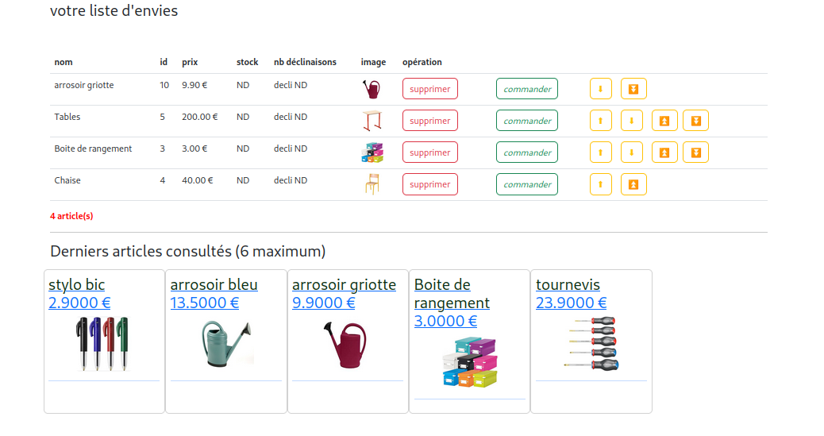

### Pages principales

Nous souhaitons que la page principale soit divisée en trois parties majeures. Une première partie affichera les articles en attente dans le panier, avec le nom du produit, la quantité sélectionnée, le prix unitaire et le prix total pour un type d’article si plusieurs sont ajoutés au panier. Dans cette catégorie, il sera possible d’ajouter un article déjà présent dans le panier si le stock le permet, de retirer un produit en cas de quantité excessive, de supprimer une quantité spécifique d'un même produit, voire de supprimer tous les articles du panier. Le total à payer sera également visible dans cette section.

La deuxième partie de l'interface principale devra être centrée sur les filtres. Les clients ne connaissant pas nécessairement le catalogue ou recherchant un article spécifique, pourront utiliser ces filtres pour faciliter leurs recherches. Puisque notre marque se concentre principalement sur les meubles, les clients auront la possibilité de sélectionner les types d'articles qui les intéressent, de rechercher un article par son nom ou une partie de celui-ci, ainsi que de filtrer par prix en définissant des limites minimales et maximales. Une fois ces filtres appliqués, les articles correspondants s'afficheront sur la page principale.

La dernière des trois parties de la page principale sera la liste fluide et ordonnée des articles présentés. Les articles seront présentés sous forme de lignes pour éviter toute surcharge visuelle aux clients. Chaque présentation d'article comprendra un visuel simple et facile d'accès avec le nom et le prix de l’article en premier, suivi d'une photo permettant une meilleure visualisation du produit. Une fonctionnalité d'ajout au panier sera intégrée, avec la possibilité d'ajouter autant d'articles que de stock disponible affiché un peu plus bas. Un petit cœur pourra être sélectionné pour ajouter l'article désiré à la liste d'envies.

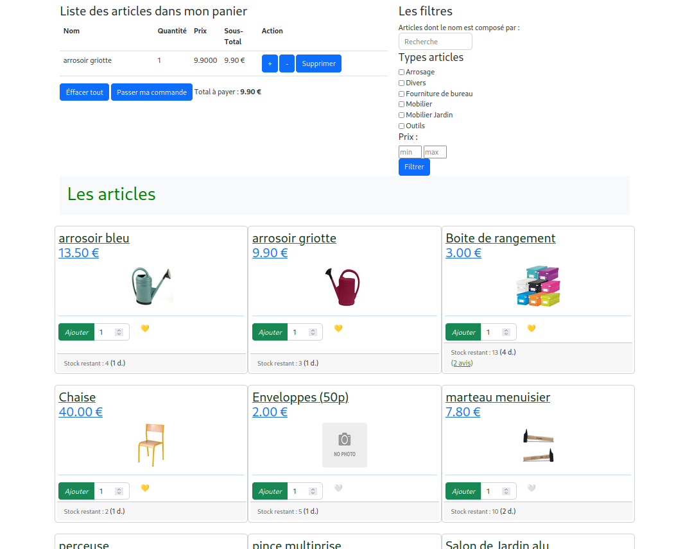

### Articles

Nous souhaitons qu’en cliquant directement sur un article, le client aura la possibilité d'accéder à plusieurs informations concernant le produit, telles que celles déjà mentionnées sur la page principale, mais aussi le nombre de fois où le produit a été commandé, une description plus détaillée, ainsi qu'un système d'avis clients comprenant la note moyenne attribuée à cet article et le nombre de clients ayant noté le produit. Les clients pourront ajouter des commentaires et consulter les avis des autres clients, avec une limite de cinq commentaires par article et par client pour éviter tout abus.

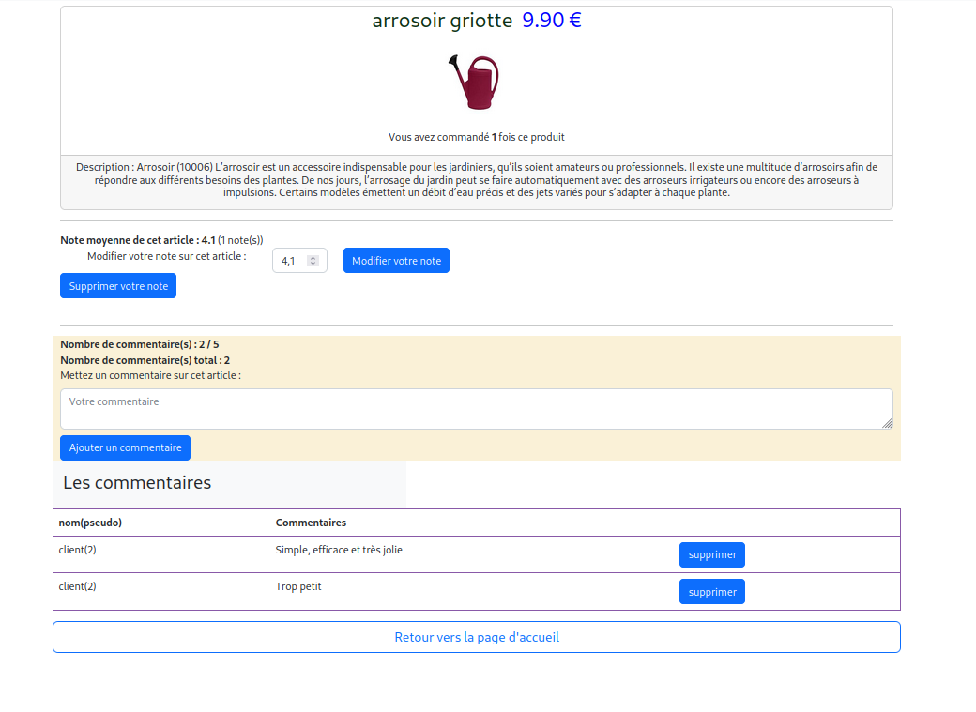

### Compte client

* Le site de e-commerce devra permettre à chaque client de créer un compte en s'inscrivant avec un pseudonyme, une adresse e-mail et un mot de passe.
* Les clients inscrits pourront se connecter à l'aide de leurs identifiants et mot de passe.
* Pour les clients ayant potentiellement oublié leur mot de passe, il devra être possible de le réinitialiser en utilisant leur adresse e-mail.

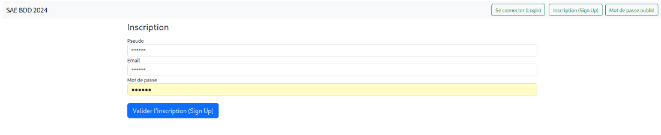

## DEPOT DE NOM DE DOMAINE

Le prestataire devra déposer le nom de domaine Meuuuhble.fr auprès d’un organisme compétent au nom de notre société.

## REDACTION DE CONTENU

Le prestataire devra accompagner notre entreprise dans la rédaction initiale des fiches produits et des contenus clés. Ce partenariat vise à assurer que le ton, le style et la qualité du contenu correspondent aux standards élevés de notre marque et à nos critères SEO.

## FOURNITURES DIVERSES

Nous pouvons fournir les éléments suivants :

* photo des produits
* photo de l’équipe
* les documents produits au format numérique

## HEBERGEMENT

Nous avons opté pour un hébergement dédié en raison de nos besoins élevés en performance et en trafic. Cet solution nous assure des ressources exclusives pour notre site, ce qui garantit sa stabilité et sa réactivité. De plus, elle nous permet de personnalisée notre environnement d'hébergement et d'accéder a un support avancé, ce qui est essentiel pour maintenir le bon fonctionnement de notre site.

## FORMATION

En raison de notre faible connaissance en matière de site web, nous souhaiterons une brochure simple et adapté à tous nous permettant de nous familiariser avec le site internet. Nous sommes ouvert à toute autre proposition qui vous semblera cohérente.

## ASSISTANCE ET MAINTENANCE

Nous espérons pouvoir faire évoluer notre site tout au long de son fonctionnement pour pouvoir rajouter des fonctionnalité qui pourrait nous intéresser dans le future ou pour pouvoir changer le design et éviter la monotonie. C’est pour cela que nous aimerions pouvoir garder contact avec le prestataire en cas de nouvelle version disponible.  
Pour garantir le bon fonctionnement de l’application, nous souhaiterions mettre un technicien à disposition de nos clients pour tout problème éventuel avec le site internet.

## PROMOTION ET REFERENCEMENT

### Objectifs de Ciblage :

La stratégie de référencement devra tenir compte des cibles spécifiques et des zones géographiques définies. Nous visons une présence accrue sur le marché italien, en raison d'une expansion significative prévue dans cette région. De plus, le site devra être optimisé pour cibler spécifiquement l'industrie agroalimentaire en France, avec l'intention d'étendre notre offre à la Suisse.

### Complexité et Coût du Référencement :

Étant donné la compétitivité élevée du secteur, nous sommes conscients que le coût de l'optimisation du référencement naturel peut être substantiel. L'expert en référencement doit donc être impliqué dès le début pour assurer une conception et une structure du site web compatibles avec les exigences des moteurs de recherche.

### Vocabulaire et Expressions Clés :

Il est impératif de définir en amont les termes et expressions clés qui résonnent avec notre public cible. Ces expressions seront fondamentales pour le référencement naturel et doivent être intégrées de manière stratégique dans le contenu du site

### Référencement Payant :

Bien que le positionnement via le référencement naturel ne puisse être garanti, nous envisageons l'intégration d'une stratégie de campagnes payantes (comme Google AdWords) pour renforcer notre visibilité.

### Inscription sur Portails Sectoriels :

Le prestataire devra identifier et si nécessaire s'inscrire sur des portails sectoriels pertinents, qui peuvent être sources de trafic qualifié. Certaines de ces inscriptions peuvent être payantes et devront être gérées en interne.

### Installation Technique pour le Référencement :

Le prestataire sera chargé d'installer tous les modules, fichiers et scripts nécessaires au référencement efficace et à la mesure du trafic. Des comptes indépendants pour les outils analytiques et les consoles de pilotage des moteurs de recherche seront créés et transférés à notre société.

### Autonomie en Référencement Naturel :

Nous demandons un transfert de compétences pour que notre équipe puisse gérer le référencement naturel de manière autonome après une période initiale d'accompagnement.

### Support Rédactionnel :

Un accompagnement est requis pour la rédaction optimisée des fiches produits lors du lancement du site, afin d'améliorer la visibilité sur nos marchés cibles.

## ANALYSE DU TRAFIC

### Objectifs d'Analyse :

Pour une évaluation précise de l'efficacité de notre site e-commerce, nous devons définir des indicateurs de performance clairs. Ces indicateurs guideront la structuration du site et détermineront les outils analytiques nécessaires.

### Outils d'Analyse :

Le prestataire recommandera et mettra en place des outils de suivi statistique adaptés, tels que Google Analytics, pour mesurer et analyser le trafic du site. Si nécessaire, des développements spécifiques pourront être envisagés pour répondre à nos besoins d'analyse plus détaillée.

### Indicateurs de Performance Clés :

* **Consultations du Catalogue :** Suivi du nombre de consultations par jour et par produit pour identifier les tendances et optimiser les promotions sur la page d'accueil.
* **Origine des Contacts :** Analyse de l'origine des visiteurs pour comprendre les canaux d'acquisition les plus efficaces et optimiser la transformation visiteur/acheteur.
* **Adéquation Produit/Marché :** Identification des produits les plus performants en ligne et détermination des cibles les plus réceptives.
* **Impact des Campagnes E-mailing :** Évaluation de l'efficacité des campagnes d'e-mailing sur le trafic et les conversions sur le site.
* **Profil des Utilisateurs :** Collecte de données sur les utilisateurs qui téléchargent des documentations commerciales pour affiner le profilage client et, si possible, obtenir leurs coordonnées.
* **Coûts d'Acquisition Client :** Suivi précis des coûts d'acquisition par campagne payante pour évaluer le retour sur investissement.

### Rapports et Suivi :

Le prestataire fournira des rapports réguliers qui présentent ces données de manière claire et exploitable. Ces rapports aideront à orienter les décisions stratégiques en matière de marketing et de promotion produit.

### Confidentialité et Conformité :

Toutes les données recueillies devront être traitées dans le respect de la réglementation en vigueur concernant la protection des données personnelles.

### Sécurité

Le prestataire devra garantir la sécurité du site web en conformité et préciser ce qu’il propose sur ce thème tant pour les applications que pour les données hébergées. Il précisera qui assure les fonctions de sécurités (prestataire, hébergeur....). Il devra mettre en place et paramétrer une solution de sauvegarde afin de sécuriser les données et applications installées sur le serveur.

## OPTIONS

Ce document résume les demandes et objectifs de l’entreprise, mais le prestataire est libre de proposer des idées, des offres complémentaires dans la mesure où elles contribuent à l’amélioration ou à la réussite du projet.

# LES LIVRABLES ATTENDUS

## Lors de la proposition

* **Planning de Réalisation et Étapes de Validation :** Un calendrier détaillé des différentes phases du projet, avec des jalons précis et des points de contrôle pour la validation des étapes clés par Meuuuhble.
* **Descriptif Précis des Prestations :** Une description détaillée des services fournis, y compris la conception, le développement, l'intégration de contenu, le test, la mise en ligne et la maintenance post-lancement.
* **Nom du Chef de Projet :** Identification du chef de projet désigné par le prestataire, avec une présentation de son expérience et de ses qualifications.
* **Arborescence Envisagée :** Une ébauche de l'arborescence du site web proposée, illustrant la structure et l'organisation des informations et des pages.
* **Liste des Différents Intervenants sur le Projet :** Une liste de tous les membres de l'équipe du prestataire qui travailleront sur le projet, y compris les développeurs, designers, rédacteurs, et autres spécialistes.
* **Contrat :** Un contrat détaillé stipulant les obligations et les droits de chacune des parties, les modalités de paiement, les conditions de révision et d'annulation, ainsi que les garanties et les supports post-lancement.
* **Organisation pour la Conception et Réalisation :** La présentation de l'organisation mise en place par le prestataire pour le bon déroulement du projet, y compris les outils et méthodologies utilisés pour la gestion de projet, la communication avec Meuuuhble, et l'assurance qualité.

## A la recette du site :

* **Code Source Complet :** L'ensemble du code source du site, y compris les commentaires explicatifs pour faciliter les éventuelles maintenances ou mises à jour.
* **Documentation Technique :** Une documentation technique détaillée, incluant l'architecture du site, les bibliothèques utilisées, les versions des langages de programmation et un manuel d'installation et de configuration.
* **Accès Administrateur :** Les identifiants et mots de passe administrateurs pour accéder au backend du site, y compris les accès à tous les outils de gestion de contenu et bases de données.
* **Propriété Intellectuelle :** Les droits d'auteur et la propriété intellectuelle associés au design et au contenu exclusif du site doivent être clairement transférés à Meuuuhble.
* **Mots de Passe et Sécurité :** Une liste sécurisée de tous les mots de passe, y compris ceux des comptes d'hébergement, des bases de données, des comptes FTP, et autres services tiers intégrés.
* **Protocoles de Sécurité :** Les protocoles de sécurité mis en place, y compris les certificats SSL, les configurations de pare-feu, et les mesures anti-DDoS.
* **Manuel d'Utilisation :** Un guide utilisateur pour l'administration quotidienne du site, comprenant la gestion des produits, la modification des pages, et la gestion des commandes et des clients.
* **Plan de Sauvegarde :** Un plan détaillé pour la sauvegarde régulière du site et des données, ainsi que les procédures à suivre en cas de panne ou d'attaque informatique.

# CRITERE DE SELECTION DE PRESTATAIRES

Pour garantir la sélection du meilleur prestataire pour la création du site e-commerce de Meuuuhble, nous avons établi des critères de sélection précis. Les dates clés du projet sont fixées, et il est impératif que les prestataires respectent ces échéances.

Une présentation des offres retenues est prévue pour le 01/03/2024, avec des horaires qui seront communiqués ultérieurement. Les réponses chiffrées doivent être soumises pour le 15/03/2024 pour une première évaluation. Nous convoquerons ensuite les trois sociétés les plus prometteuses pour une présentation détaillée et pour répondre à d'éventuelles questions restantes. Le choix final du prestataire sera effectué le 22/03/2024 pour une livraison du site le 01/09/2024.

Voici les critères sur lesquels les prestataires seront évalués :

* **Compréhension et Respect du Cahier des Charges :** La capacité du prestataire à comprendre nos besoins spécifiques et à proposer une solution qui respecte notre demande.
* **Compétence Technique Spécifique :** Expertise dans les domaines techniques requis, par exemple en développement web, design UX/UI, etc.
* **Connaissance et Expérience sur le Framework Choisi :** Expérience avérée avec le framework que nous prévoyons d'utiliser (flask).
* **Références sur des Projets Similaires :** Présentation de projets antérieurs similaires au nôtre, avec des études de cas et des témoignages clients.
* **Organisation de Projet Proposée :** La méthodologie de gestion de projet proposée et l'efficacité de l'organisation interne du prestataire.
* **Qualité de la Réponse :** Clarté, détail et pertinence de la proposition soumise.
* **Proximité Géographique :** La localisation du prestataire, qui peut être un avantage pour les réunions en personne et la collaboration étroite.
* **Largeur de l'Offre Proposée :** La diversité et l'étendue des services proposés par le prestataire.
* **Respect du Budget Alloué ou le Prix :** Le coût de la proposition par rapport au budget défini et la valeur ajoutée offerte.
* **Respect du Délai de Livraison :** Engagement du prestataire à respecter les délais de livraison convenus.
* **Pérennité de la Société et des Solutions Proposées :** Stabilité financière du prestataire et durabilité des solutions techniques offertes.
* **Implication Ressentie et Idées Apportées :** Le niveau d'engagement et la capacité d'innovation démontrés par le prestataire.

# REMARQUES COMPLEMENTAIRES

## CONDITIONS DE REGLEMENT ET DE FACTURATION

Dans le cadre du développement de son site e-commerce, Meuuuhble établit les conditions de règlement suivantes, qui seront intégrées au contrat de prestation :

* **Versement Initial :** Un acompte correspondant à 30 % du montant total de la prestation sera versé par Meuuuhble à la signature du contrat. Cette somme servira à initier le projet et à couvrir les premiers frais engagés par le prestataire.
* **Validation des Étapes Clés :** Un second paiement de 40 % sera effectué suite à la validation des maquettes de conception graphique et/ou des spécifications fonctionnelles et techniques.
* **À la Livraison :** Un troisième paiement, représentant 25 % du montant total, sera versé à la réception du site web, lorsque celui-ci sera pleinement opérationnel et conforme aux exigences stipulées dans le cahier des charges.
* **Paiement de Clôture :** Le solde final de 5 % sera versé après une période d'exploitation de deux semaines, durant laquelle Meuuuhble aura pu confirmer le bon fonctionnement du site dans un environnement opérationnel.

Meuuuhble reconnaît l'importance de maintenir une relation de travail équilibrée et soutenable avec le prestataire. En conséquence, ces conditions de règlement ont été conçues pour respecter les capacités financières des prestataires, évitant ainsi de compromettre leur stabilité économique.

Les conditions spécifiques de facturation seront clairement détaillées dans le contrat de prestation pour éviter toute adhésion non intentionnelle aux conditions générales de vente standards qui ne refléteraient pas les accords spécifiques conclus.

Pour les projets stratégiques, et en particulier lorsque la mise en ligne du site est synchronisée avec un événement d'entreprise clé, Meuuuhble se réserve le droit d'inclure des pénalités pour retard de livraison. Ces pénalités seront appliquées uniquement si la responsabilité du retard incombe au prestataire.

## BUDGET DU PROJET

Pour la mise en place de son site e-commerce, notre société détermine une enveloppe budgétaire qui orientera les offres des prestataires. Cette approche a pour but d'harmoniser les attentes avec les possibilités offertes par le marché tout en respectant les contraintes financières.

L'enveloppe budgétaire pour le projet est fixée à 50 000 euros. Ce montant est basé sur une analyse préalable du coût des projets similaires et devrait permettre la réalisation des objectifs définis.

Cette indication budgétaire offre aux candidats la possibilité d'évaluer l'adéquation de leurs services avec les ressources financières disponibles, favorisant ainsi des propositions réalistes et adaptées.

En annonçant ce budget, notre entreprise est consciente qu'elle pourrait influencer les devis à se rapprocher du plafond prévu. Toutefois, l'accent sera mis sur l'analyse de la qualité globale et de la pertinence des propositions soumises.

Une évaluation du coût de tels projets a été réalisée pour définir ce budget. Cependant, nous sommes prêts à examiner des offres qui excéderaient cette somme si elles sont justifiées par une valeur ajoutée clairement démontrée.

Nous invitons les prestataires à soumettre des offres transparentes et bien argumentées, qui seront jugées tant sur leur conformité avec le budget alloué que sur leur capacité à répondre efficacement aux besoins spécifiques du projet.